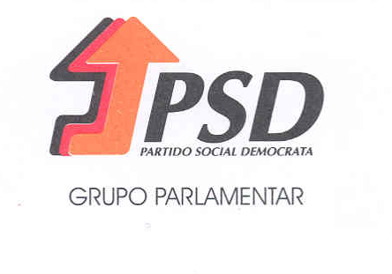
Voto de Louvor nº 750/XIII/4ª
pela 20ª Edição do Festival Literário: Correntes D`Escritas – Município da Póvoa de Varzim
Há 20 anos, o município da Póvoa de Varzim, cumprindo o desiderato estratégico de alavancar na Cultura e no Lazer a economia da cidade, avançou com a realização de um festival literário – o primeiro, no seu género, em Portugal, reunindo, em torno da literatura de expressão ibérica, a vasta fileira do livro e da leitura.
Assim, nesta 20ª edição, que decorreu de 16 a 27 de fevereiro, o Correntes D’Escritas contou com personalidades como Ignácio de Loyola Brandão e Nélia Piñon. O centenário do aniversário de Sophia de Mello Breyner não foi esquecido e, para o celebrar, os títulos das diferentes mesas redondas foram versos extraídos da obra da autora. No programa extenso, cabe o realce a seis Prémios Saramago, três Prémios Camões, um Prémio Cervantes e cinco Prémios Literários Casino da Póvoa, num total de 140 escritores e 20 países representados.
A iniciativa distinguiu alternadamente prosa e poesia, e já contemplou Lídia Jorge, António Franco Alexandre, Carlos Ruiz Zafón, Ana Luisa Amaral, Ruy Duarte de Carvalho, Gastão Cruz, Maria Velho da Costa, Pedro Tamen, Rubem Fonseca, Hélia Correia, Manuel Jorge Marmelo, Fernando Echevarria, Javier Cercas, Armando Silva Carvalho, Juan Gabriel Vásquez e Luís Quintais.
A aposta estratégica na cultura e no lazer é, hoje, inequivocamente, uma aposta ganha na Póvoa de Varzim, conforme o Senhor Presidente da República e sucessivos Ministros e Secretários de Estado da Cultura têm testemunhado.
Entre as várias sessões de lançamentos de livros, conferências, mesas redondas e tertúlias, a cidade e o livro caminham cada vez mais juntos, rumo a um futuro que, por esta via, afirmará a Póvoa de Varzim, como território inspirador e multiplicador destes espaços de cultura no nosso país.
Ao município da Póvoa de Varzim, às demais entidades envolvidas, aos autores e aos participantes neste prestigiado festival literário, a Assembleia da República endereça uma palavra de grande e profundo reconhecimento.

Palácio de São Bento, 6 de março de 2019

Os Deputados do Grupo Parlamentar do PSD,

